

**Географическая загадка**

Известный гитарист, бард Юрий Визбор и сам неплохо разбирался в географии, ходил в экспедиции и походы. В его песнях и стихах раскрывается тонкая душа настоящего романтика «горных дорог», «ветром дальних странствий» веет из четверостиший, и так и манит в бескрайние дали, на просторы неизведанных земель…

А вот в одной из его песен есть такое четверостишие:

*«Под грустную музыку Верди*

*Компа̀сы дают перебой,*

*Голодные ходят медведи*

*У штурмана над головой»*

Есть ли незнакомые слова в этом отрывке?

Кто не знает, Верди – это композитор, компа̀с – тот же компас, только по морскому (моряки вечно что-то придумают).

А вот как вы думаете, что имеется в виду под словами «у штурмана над головой»? О каком виде транспорта идет речь и что за медведи, в каком полушарии и в акватории какого океана происходит действие? Ну, и конечно, понятно, о каком государстве идет речь. Только не говорите – Россия.

Следующее четверостишие этой песни поможет ответить на все вопросы☺

***

А теперь давайте представим себя в роли учителя географии, принимающего экзамен у молодого студента Юры Визбора, который в своем билете написал:

*О, моя дорогая, моя несравненная леди,*

*Ледокол мой печален, и штурман мой смотрит на юг,*

*И представьте себе, что звезда из созвездия Лебедь*

*Непосредственно в медную форточку смотрит мою.*

*Непосредственно в эту же форточку ветер влетает,*

*Называвшийся в разных краях то муссон, то пассат.*

*Он влетает и с явной усмешкой письма читает,*

*Не отправленные, потому что пропал адресат.*

Как вы думаете, нет ли какой-то ошибки, противоречия в этих двух четверостишиях? Если вы определите полушарие и океан, в котором находится автор строк, то вы сможете понять, что в ответ закралась довольно грубая ошибка, и придется поломать голову, чтобы понять, как спасти Юру от пересдачи☺

**«А в каком вы полушарии?»**

На основе тех «индикаторов», «маячков», которые встречаются в песнях Визбора, помогающих сориентироваться в пространстве, я попытался составить что-то вроде «*геопсихологического теста*» на определение принадлежности к тому или иному полушарию.

Попробуйте быстро, глубоко не задумываясь, следуя интуиции, ответить на следующие вопросы? Уверен, что результат получится весьма и весьма забавным.

1. Белый медведь или пингвин?
2. Созвездие Лебедь или Южный Крест?
3. Чукча или пигмей?

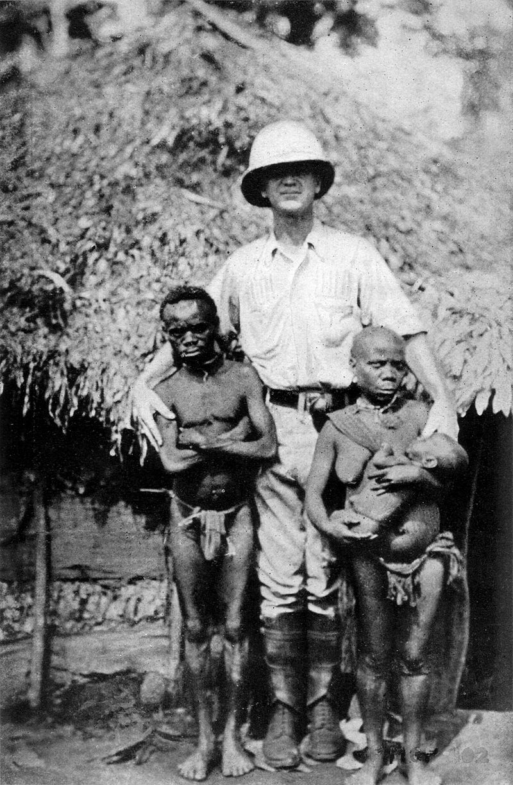

Рис. 1. Пигмеи.

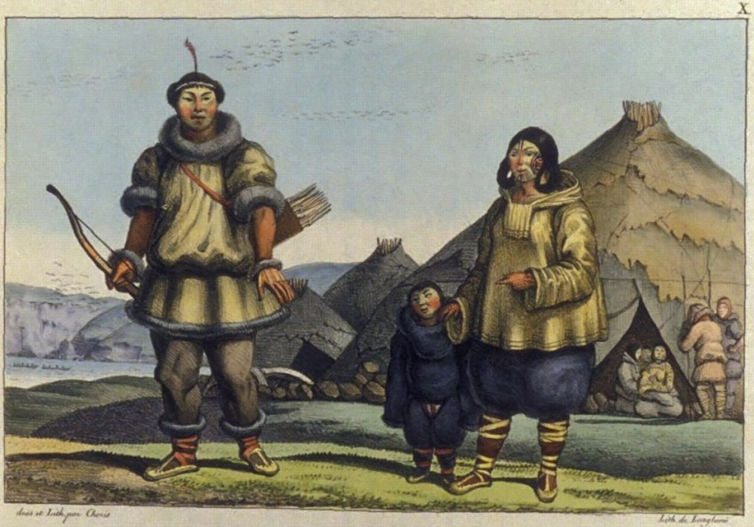

Рис. 2. Чукчи.

После того как вы ответите на эти вопросы, вы можете, используя дополнительные источники информации найти ответ на вопрос: «а в каком же я полушарии?». Правда, хочу обратить внимание, что не всегда все три ответа соответствуют одному полушарию, как правило, соотношение 2 к 1.

P.s.: надеюсь, что все помнят, в каком полушарии расположена наша страна?

Источники:

Титульное фото с сайта: <http://mp3xl.net/img/artist/_/275776.jpg>

Рисунки 1 и 2 с сайта: <https://ru.wikipedia.org/wiki>

Отрывки песен Ю.И. Визбора

Автор: Гусев И.А., учитель географии ОСП ГБОУ «Школа №109» в ФНКЦ ДГОИ им. Дмитрия Рогачева и РДКБ.

19.02.2016